Муниципальное бюджетное общеобразовательное учреждение
«Средняя школа №33 города Смоленска»

Использование игровых технологий во внеурочной и проектной деятельности в начальной школе

Автор - составитель:
Мартынова Елена Валерьевна
Учитель начальных классов
МБОУ «СШ №33» г. Смоленска

Смоленск
2021
«Игра в учебном процессе- это дидактический и социально важный «вид активности», воспитывающий «умение коллективно реагировать, коллективно действовать»
Макаренко А. С.

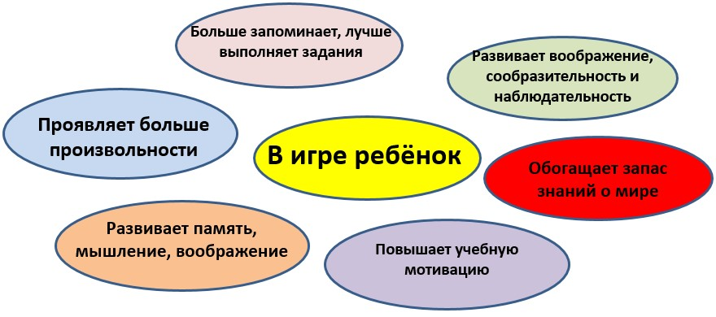
Чтобы усвоить достаточно сложные знания, сформировать к ним интерес помогает игра – одно из самых привлекательных для детей занятий. В игровой деятельности ребёнку легче осваивать разнообразные представления, самостоятельно «открывать» способы действий, познавать некоторые зависимости и закономерности окружающего мира, расширять свой опыт познания.

Многие известные педагоги широко применяли игры и подчёркивали их огромную роль в воспитании и обучении школьников, особенно с детьми, которые испытывают трудности в обучении.
Игра рассматривалась не как на развлечение или забава, а серьезный труд детей, требующий мозгового напряжения и физических сил. Игра считается самым точным показателем проявления детских способностей и возможностей.
Положительное отношение к учению у детей младшего школьного возраста необходимо формировать с начального этапа обучения в школе, так как оно выступает важнейшим мотивом учебной деятельности школьников. Младший школьный возраст отличается тем, что
положительное отношение к учёбе непрочно. Поэтому в современной педагогике разработано большое количество игр, направленных на развитие внешних чувств. С их помощью развивается и внимание, и наблюдательность, и память детей.
Формы проведения внеурочной и проектной деятельности младших школьников разнообразны:
- Праздники
- Классные часы
- Посещение выставок, театров, концертов, экскурсий
- Встреча с интересными людьми
- Конкурсы, викторины, соревнования
Проектная и внеурочная деятельность:
- Учит ориентироваться в мире информации
- Учит самостоятельно приобретать и демонстрировать свои знания
- Учит сотрудничеству детей и взрослых
- Прививает интерес к школьным предметам
- Учит превращать информацию в знания
- Учит строить планы и программы реализации своих планов
- Учит целенаправленному поиску информации
- Готовит конкурентоспособного выпускника школы
Правильно организованная система внеурочной деятельности и использование образовательных онлайн – технологий представляют собой совокупность условий, которые могут максимально развивать и формировать познавательные потребности и способности каждого ученика, а также обеспечивают воспитание всесторонне развитой личности.
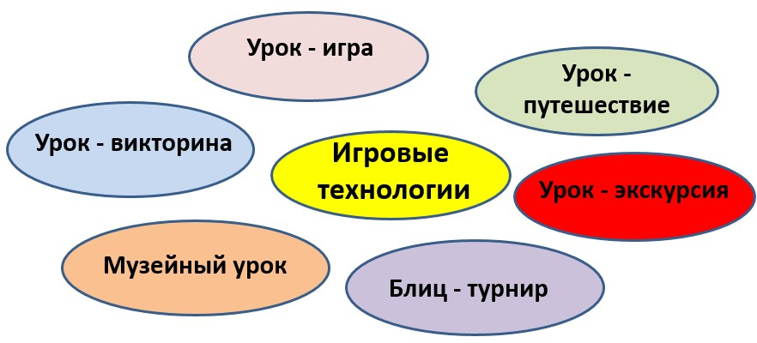

На помощь в организации внеурочной и проектной деятельности
педагогам приходят современные информационные технологии и средства обучения:
- Онлайн презентации
- Образовательные платформы
- Дистанционное обучение
- Дистанционные олимпиады
- Онлайн карты
- Web – сайты
- Дистанционные курсы
- Онлайн викторины
Во внеурочной и проектной деятельности можно использовать:
- Онлайн платформу WORLDWALL
- Онлайн-карты
- Совместные презентации
- Интерактивные листы WIZER.ME
- Онлайн платформу LogicLike
- Лэпбуки
Если использовать во внеурочной и проектной деятельности современные игровые технологии подобного рода, то можно весьма эффективно организовать учебный процесс, где каждому ребёнку будет интересно.

